梅陇六村居委学习点举办复古土耳其马赛克台灯手工制作活动

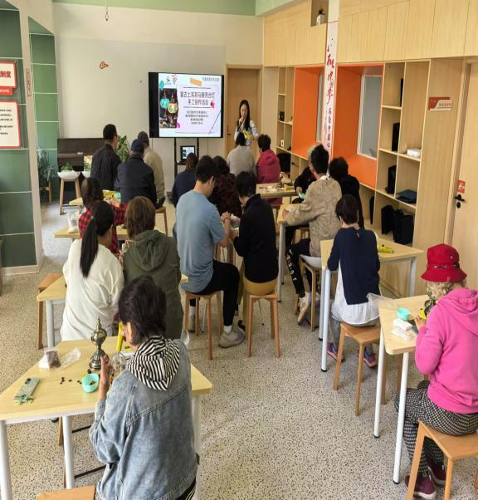2024年11月8日，梅陇六村居委学习点与徐汇区新时代文明实践中心携手，为社区居民们带来了一场别具一格的土耳其风手工灯活动。活动在温馨而充满创意的氛围中拉开序幕，吸引了众多居民的热情参与。

活动伊始，徐凌冉老师作为特邀嘉宾，为大家讲解土耳其马赛克台灯历史和由来。她生动地讲述了这种独特灯具的起源、发展历程以及它在土耳其文化中的重要地位。居民们被土耳其马赛克台灯的精美与独特所吸引，对即将到来的手工制作环节充满了期待。

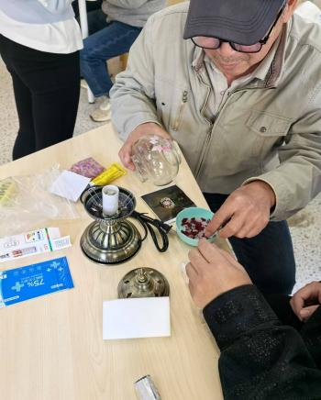随后，活动进入了激动人心的手工制作环节。工作人员为每位参与者精心准备了丰富的材料，包括五彩斑斓的马赛克碎片、特制的台灯底座以及粘贴工具等。在徐老师的悉心指导下，居民们纷纷动手尝试，将一块块小巧的马赛克碎片小心翼翼地粘贴在台灯底座上，创造出属于自己的独一无二的土耳其风手工灯。

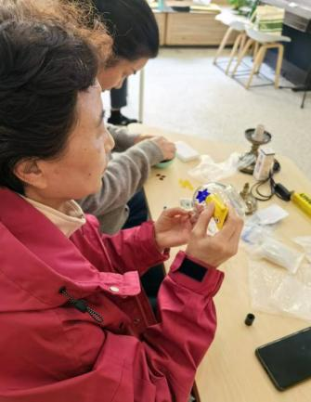整个活动过程中，大家不仅体验到了手工制作的乐趣，还增进了对土耳其文化的了解和认识。一盏盏精美的马赛克台灯在居民们的巧手下逐渐成形，它们不仅点亮了活动现场，更点亮了每个人心中的创意与激情。

此次活动不仅丰富了社区居民的文化生活，还促进了邻里之间的交流与互动，让大家在轻松愉快的氛围中感受到了文化的魅力与手工制作的乐趣。